Český svaz chovatelů - Sdružení chovatelů koček  pí. Alice Šimková  Maškova 3, 182 53 Praha 8, tel. 284 683 440, fax 284 681 451 | 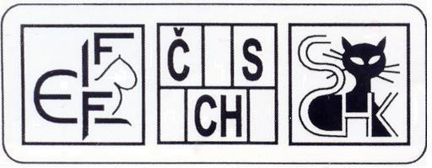

ŽÁDOST O PŘIZNÁNÍ TITULU:

DISTINGUISHED SHOW MERIT (DSM)

kocourovi/kočce*: ____________________________________________________________

datum narození: _________________________ (CZ)ČSCH LO/RIEX: __________________

jméno majitele, adresa (vč. PSČ), telefon : _________________________________________

___________________________________________________________________________

členství v ZO: ____________________________________________________________________________

 | datum | místo | BIS/BOS
1.
2.
3.
4.
5.
6.
7.
8.
9.
10.
KOKARDU objednávám* neobjednávám*
*) nehodící se škrtněte

K přiznání titulu Distinguished Show Merit (DSM) je třeba, aby zvíře získalo min. 10 titulů BIS nebo BOS nebo BIS/BOS kastrát nebo kombinovaně na mezinárodních výstavách v rozmezí min. 2 let a 1 dne. Započítávají se výsledky výstav konaných po 1.1.2003.
Titul DSM se uvádí za celým jménem zvířete.

Prohlašuji, že uvedené údaje jsou pravdivé. Kopie diplomů přikládám.

V ____________________________________ dne _____________________________

Podpis žadatele: ___________________________________________________________

